Scheda di partecipazione

Nome___________________________
Cognome________________________
Data di nascita____________________
Luogo___________________________
Residente in_________________n°___
CAP______ Città_____________Prov__
N° tel__________N° cell____________
E-mail___________________________

La partecipazione al premio implica la piena e incondizionata accettazione del regolamento

Firma___________________________

Spedire a:

Aeneas Onlus “Premio Nazionale di Poesia Diana Nemorensis”
c/o Clarita Ruega,
via degli olmi,6 00040 Nemi (Rm)

Oppure a:

aeneas_nemi@libero.it

Per info e contatti

MAIL: aeneas_nemi@libero.it
BLOG: blog.libero.it/AENEAS

«Nemi è fra i paesi dei castelli quello che conserva maggiormente il fascino di una discreta e solitaria atmosfera suggestiva, nel legame con il passato e il paesaggio: nei giorni di sole dal centro del paese lo sguardo si riempie di meraviglia. Le pietre del castello, i colori caldi delle campagne, vicini riflessi di luce e di verde nello specchio del lago e in lontananza una brillantezza inaspettata ..il mare. Un orizzonte che insegue un altro orizzonte, una linea lontana senza confini, che sfuma nel cielo».
Miriam Emili

Far conoscere il territorio di Nemi, la sua poesia e la sua bellezza, anche a coloro che non hanno ancora avuto la possibilità di farlo, è l’intento dell’ Associazione Aeneas Onlus.

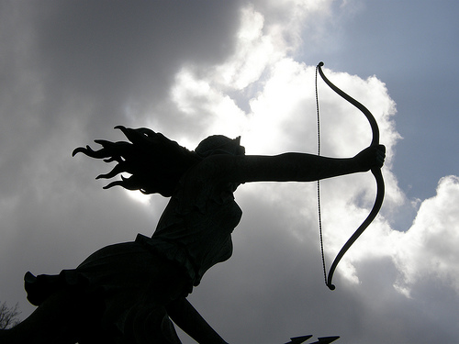


Associazione culturale

AENEAS ONLUS

presenta

Premio Nazionale di poesia

DIANA NEMORENSIS
3°edizione

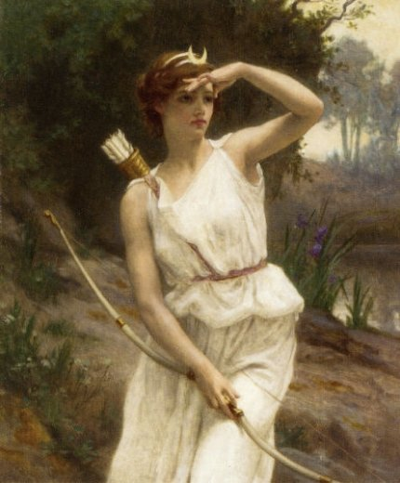
nella foto Diana Hunting, Guillaume Seignac

Regolamento

La partecipazione è aperta a tutti gli autori con testi poetici in lingua italiana, inediti.

Ogni autore dovrà inviare 3 poesie ognuna di max 30 versi, in 5 copie ciascuna, di cui una con nome, cognome e firma, la scheda di partecipazione compilata e firmata e la ricevuta del pagamento al seguente indirizzo:
Aeneas Onlus
Premio Nazionale di Poesia
“DIANA NEMORENSIS”
c/o Clarita Ruega ,via degli olmi, n°6, 00040 Nemi (Rm)
Farà fede il timbro postale.

Oppure tramite posta elettronica all’indirizzo:

aeneas_nemi@libero.it

allegando il file con le tre poesie in singola copia in formato word o pdf, la ricevuta di pagamento e la scheda di partecipazione. Farà fede la data d’invio.
La scheda di partecipazione è disponibile su blog.libero.it/AENEAS

Il termine ultimo per l’invio è il 30/04/2012.

La quota di partecipazione è di € 15.00 per la parziale copertura delle spese organizzative, da spedire con bonifico bancario a
IT 39 S 01030 39130 000000040829
CAUSALE AENEAS ONLUS

I testi non saranno restituiti, dovranno essere inediti e liberi da proprietà artistica, letteraria o da altri diritti.

Ogni autore è responsabile dell’oggetto delle poesie inviate e si assume ogni responsabilità al riguardo, secondo la vigente normativa in tema di tutela della privacy e della riservatezza.
L’autore, con l’invio dell’opera, da atto agli organizzatori di poter disporre in modo pieno ed esaustivo della stessa opera e ne autorizza la pubblicazione.

Ai sensi dell’art. del DLgs 196/2003, i dati personali dei partecipanti saranno utilizzati unicamente ai fini del premio.

A tutti i poeti sarà rilasciato un attestato di partecipazione al concorso.

I vincitori fuorisede potranno usufruire di 1 pernottamento a carico dell’Associazione

Premiazione dei vincitori
Nemi
9 giugno 2012

L’evento si terrà la
in occasione della
“Sagra delle Fragole”
che si svolgerà nelle vie del Paese dal 3 al 10 giugno 2012

Siamo lieti di invitare tutti i partecipanti al concorso all’inaugurazione della mostra d’arte dell’artista Ivana Barscegliè
che si terrà nella stessa giornata.

Premi

1° classificato
Week end per 2 persone in una città europea offerto dall’Agenzia di Viaggi
“LAST MINUTE TOUR”
volo+hotel b/b 3 gg 2 nt in una capitale europea. Da prenotare non oltre i 60 gg dalla premiazione e da consumare entro l’anno 2012 con esclusione di periodi di alta stagione. Tasse aeroportuali e supplementi a carico del vincitore del concorso. Dettagli da definire presso ADV.

2° classificato
Opera dell’artista IVANA BARSCEGLIE’

3° classificato
Volume storico offerto dalla libreria
“THE BOOK” di Genzano di Roma.

Il termine ultimo per il ritiro dei premi è fissato entro e non oltre i 90 gg successivi alla data di premiazione.





